LAPORAN

TUGAS BESAR JARINGAN KOMPUTER

IMPLEMENTASI DAN PENGUJIAN TOPOLOGI PADA UNIVERSITAS



OLEH:

|  |  |
| --- | --- |
| **M Thariq Sunu R** | 1301150775 |
| Muhammad Baihaqy | 1301164557 |
| Mia Amelia | 1301164310 |

DOSEN:

**Aulia Arif Wardana S.Kom., M.T.**

FAKULTAS TEKNIK INFORMATIKA

UNIVERSITAS TELKOM

2018

# Penjelasan Jaringan

1. **Penerapan Bisnis**

Jaringan yang kami buat merupakan p enerapan sistem jaringan dalam lingkup universitas. Jaringan ini menghubungkan seluruh fakultas dalam suatu universitas dengan mengimplementasi setiap gedung yang letaknya pada fakultas terhubung dengan satu jaringan utama, dan antar fakultas lainnya. Jaringan yang dibuat untuk universitas yakni mempermudah mahasiswa, dosen dan jajaran staf yang berada di wilayah kampus untuk mampu berkomunikasi, bertukar file maupun terhubung dalam satu jaringan yang sama hanya dalam kawasan universitas.

1. **Analisis Kebutuhan**

Kebutuhan-kebutuhan yang diperlukan untuk dapat mengimplementasi topologi jaringan pada kawasan kampus di analisa dengan 2 hal yakni:

1. **Hardware**

Berikut merupakan hardware yang digunakan dan mendukung kegiatan berlangsung:

* **Komputer** untuk pelaksanaan praktikum
* **Laptop** yang digunakan oleh dosen dan mahasiswa untuk proses belajar dan mengajar
* **Router** yang disiniberfungsi sebagai penghubung antar dua atau lebih jaringan untuk meneruskan data dari satu jaringan ke jaringan antar fakultas
* **SWITCH/ HUB** digunakan untuk menghubungkan tiap komputer dalam sebuah jaringan local biasanya yang biasa digunakkan untuk antar pc yang tersedia di dalam satu gedung fakultas
* **Kabel UTP** cat 5
* **Konektor RJ45** untuk menghubungkan Kabel UTP dengan NIC
* **Modem,** perangkat optional ini digunakan jika ingin menghubungkan jaringan ke Internet, modem dikoneksikan dengan jaringan lain tergantung dari layanannya

1. **Software**

Berikut merupakan software yang digunakan dan mendukung kegiatan berlangsung adalah:

* SO (Sistem Operasi) sistem operasi yang dapat digunakan bisa berupa LINUX, Windows, MacOS
* Web Browser, digunakan untuk menghubungkan kita ke jaringan luar dan jaringan lokal
* Database server, digunakan untuk melakukan pengelolaan basis data.
* DNS server, digunakan untuk mengetahui IP Address suatu host lewat

1. **Pihak Yang Terlibat**

Pihak-pihak yang terlibat dalam penerapan jaringan ini adalah:

* Sisfo universitas
* Setiap Fakultas Di Universitas

# Topologi Jaringan

Rancangan model jaringan yang akan dibangun akan menggunakan jenis topologi gabungan antara topologi Star dengan Mesh. Alasan penggunaan topologi ini dikarenakan penggabungan topologi Star dan Mesh dapat mengantisipasi jika terjadi kasus salah satu jalur koneksi terjadi kerusakan, koneksi jaringan masih dapat berjalan tanpa terganggunya akibat adanya kerusakan pada salah satu jalur koneksi. Dengan penggabungan ini, akan didapatkan sebuah konfigurasi yang bisa meminimalisir gangguan jaringan pada saat terjadinya sebuah kerusakan ataupun mengantisipasi kemacetan antrian data pada saat waktu-waktu tertentu.

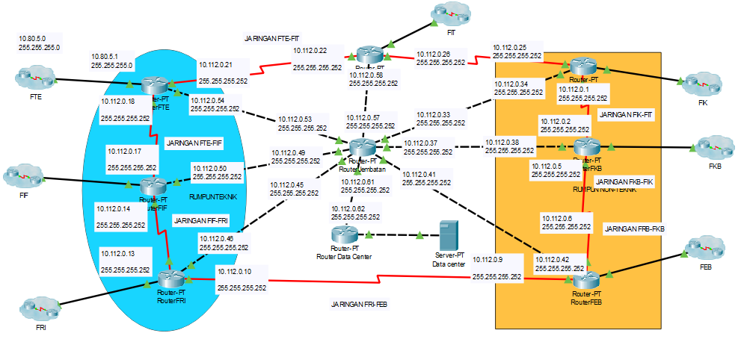

Berikut adalah hasil subneting yang akan digunakan sebagai dasar konfigurasi router dan seluruh komputer yang ada dalam topologi di atas:

|  |  |  |  |
| --- | --- | --- | --- |
| Nama jaringan | Network id | Prefix | Range IP |
| NET FIK FKB | 10.112.0.0 | /30 | 1--2 |
| NET FKB FEB | 10.112.0.4 | /30 | 5--6 |
| NET FEB FRI | 10.112.0.8 | /30 | 9--10 |
| NET FRI FIF | 10.112.0.12 | /30 | 13--14 |
| NET FIF FTE | 10.112.0.16 | /30 | 17--18 |
| NET FTE FIT | 10.112.0.20 | /30 | 21--22 |
| NET FIT FIK | 10.112.0.24 | /30 | 25--26 |
| NET DATA SERVER | 10.112.0.28 | /30 | 29--30 |

* + - 1. **Routing**

Routing adalah metode untuk meneruskan paket-paket antar jaringan komputer yang berbeda melalui Inter - Network. Untuk melakukan hal tersebut dibutuhkan router agar dapat saling bertukar paket. Terdapat 2 fungsi dasar dari routing, yakni sebagai penentu jalur yang akan dilalui paket hingga ke tujuan dan melakukan fungsi switching karena sifatnya yang dapat meneruskan paket.

Untuk bisa melakukan routing packet, ada hal-hal yang harus diketahui ;

* + - 1. Alamat tujuan.
      2. Router-router tetangga.

1. Route yang mungkin ke semua network.
2. Route terbaik untuk setiap network.

Terdapat 2 metode routing, yaitu static routing dan dynamic routing. Static routing mengharuskan admin untuk mengubah rute command secara manual di router tiap kali terjadi perubahan jalur. Sedangkan di dynamic routing, setiap router sudah diprogram secara otomatis dan algoritmik apabila terjadi perubahan jalur tergantung jalur mana yang ingin dilalui.

1. **Open Shortest Path First (OSPF)**

OSPF merupakan protocol routing link state yang digunakan untuk mendistribusikan informasi routing di dalam suatu otonomi jaringan. Link state routing protocol juga dikenal sebagai jalur terpendek protocol routing, hal ini dikarenakan link state dapat menghitung jalur terbaik pada jaringan. Untuk menghitung jalur terpendek, OSPF dapat menggunakan algoritma djikstra. Cara kerja algoritma djikstra akan mencari cost terpendek untuk setiap link yang tersedia pada router. OSPF juga memiliki lima jenis paket yang berbeda. Berikut adalah jenis-jenis paket yang dimiliki OSPF:

* + - 1. Hello packet
      2. Database description

1. Link state request packet
2. Link state update
3. Link state acknowledgement packet

Adapun keuntungan menggunakan protocol routing OSPF diantaranya:

* OSPF bukan merupakan protokol proprietary CISCO.
* OSPF selalu menentukan rute bebas loop.
* Jika ada perubahan yang terjadi di jaringan, maka akan diupdate dengan cepat.
* Pemanfaatan bandwidth rendah.
* Dukung beberapa rute untuk satu tujuan jaringan.
* OSPF didasarkan pada nilai cost.
* Dukungan terhadap variable length subnet mask (VLSM).

Adapun kekurangan dari protocol routing OSPF diantaranya:

* Sulit dikonfigurasi.
* Memerlukan memory yang banyak.

# Dokumentasi Kerja Jaringan

Sertakan gambar dan skenario cara kerja dari jaringan yang anda buat.

* + - 1. **Skenario pengaksesan web server**

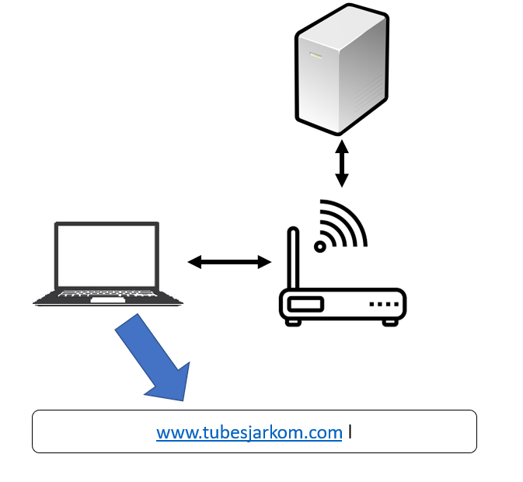

* Klien menghubungkan diri dengan access point
* Access point telah terhubung dengan server
* Klien kemudian mengakses DNS server melalui browser

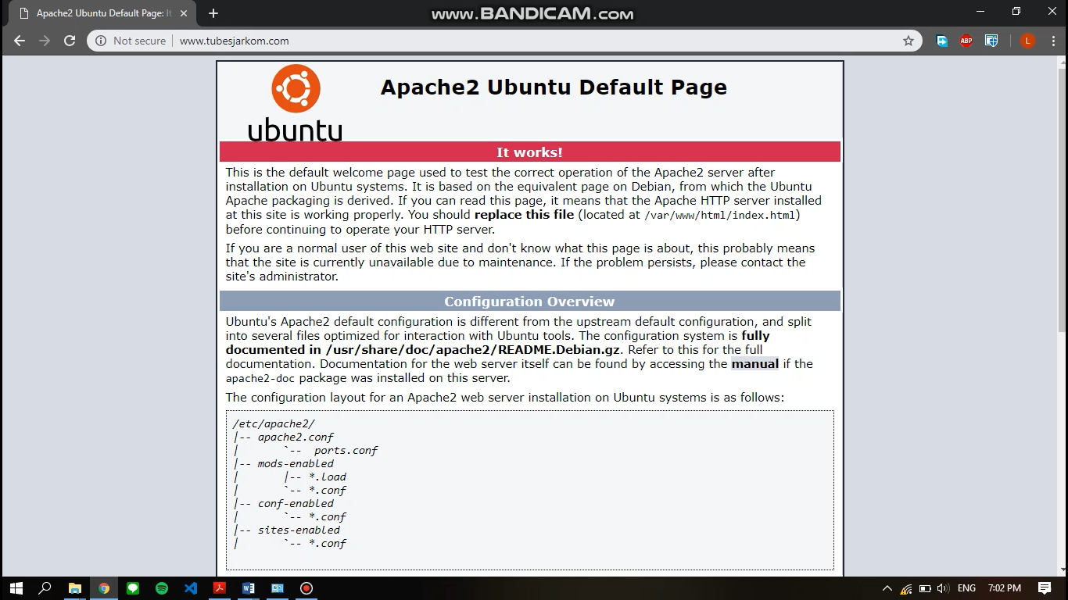

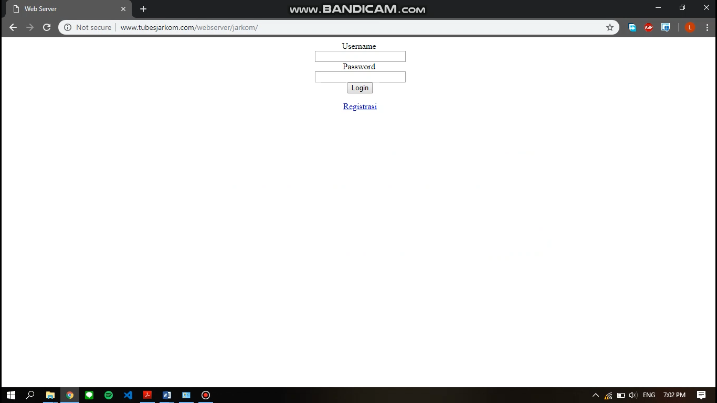

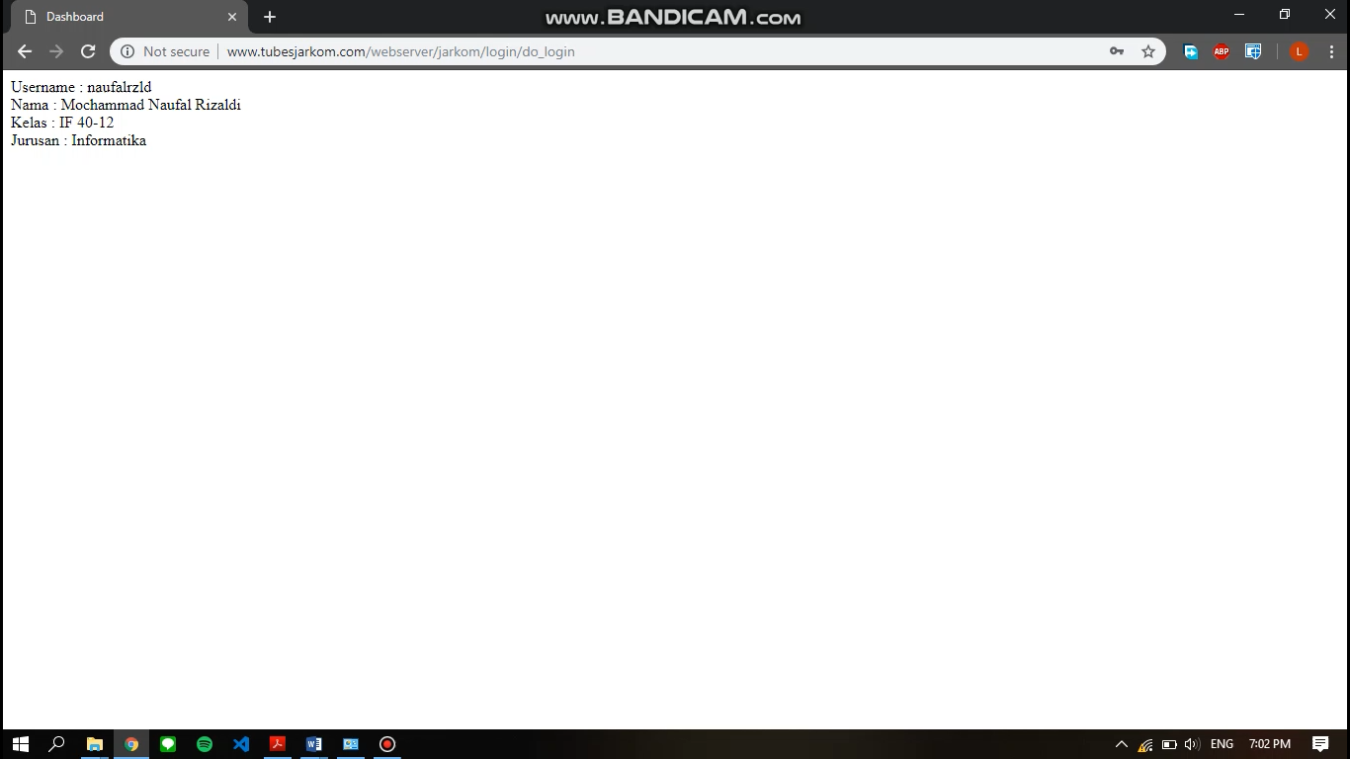

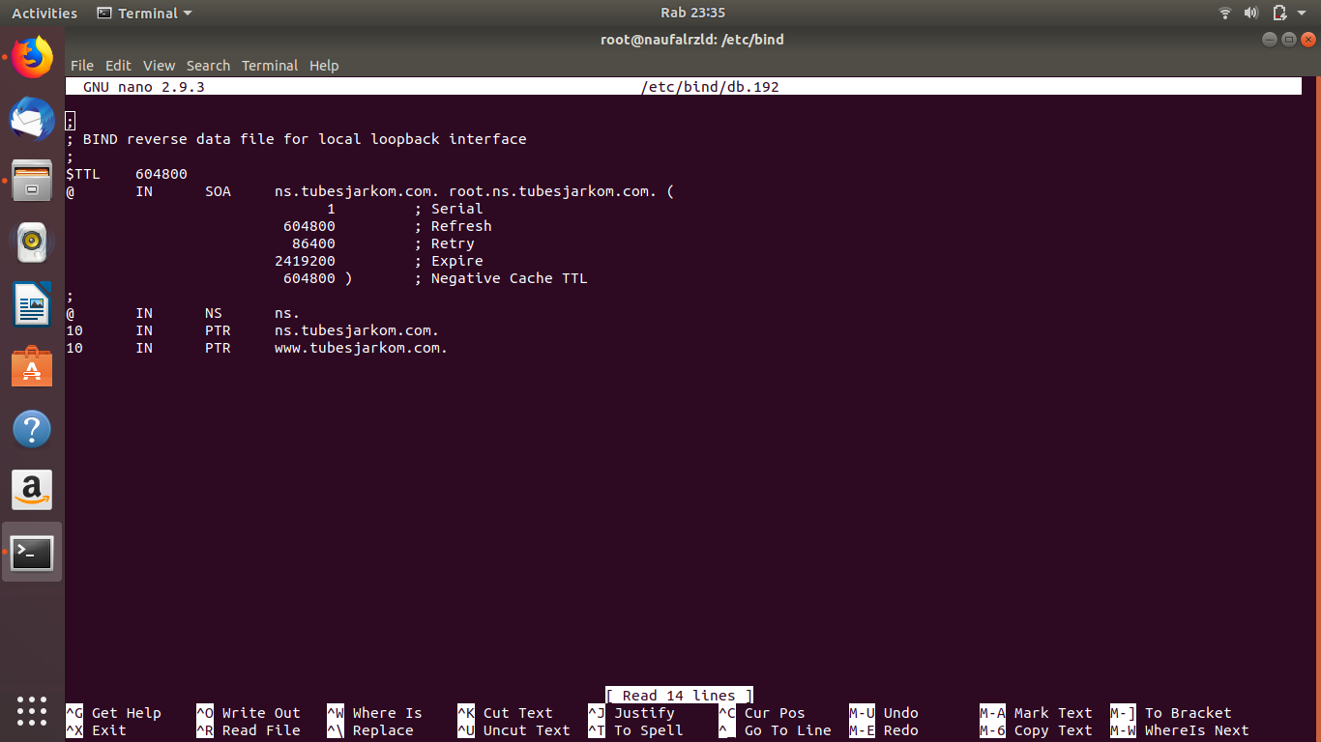

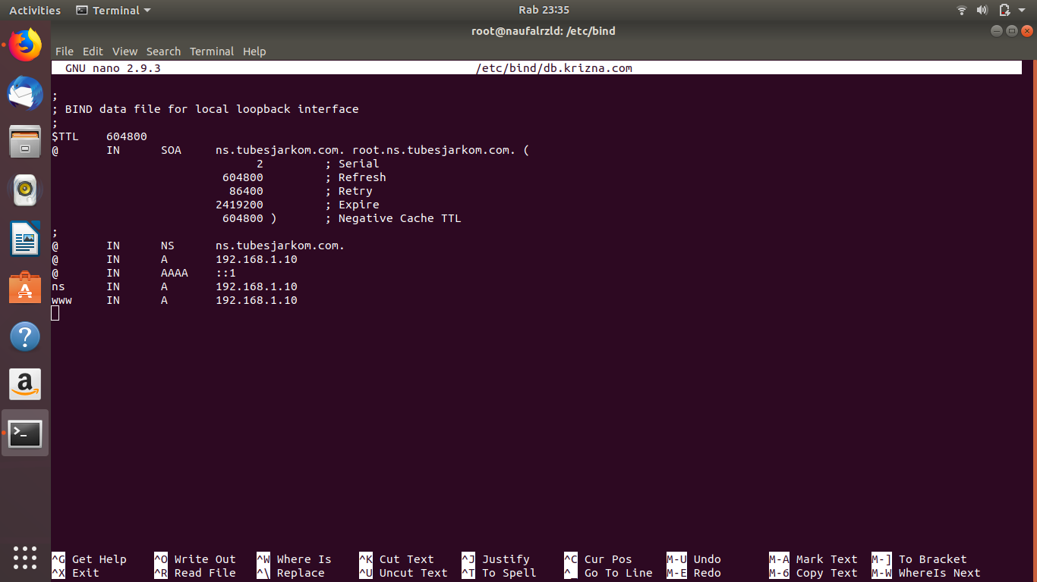

* + - 1. **Skenario pengaksesan FTP Server**

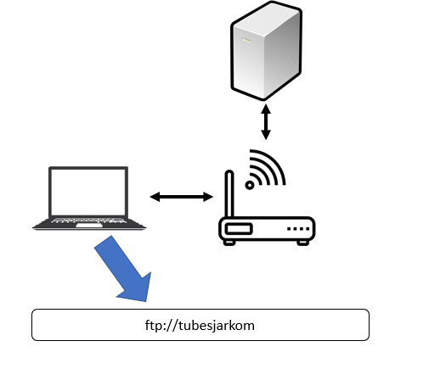

* Klien menghubungkan diri dengan access point
* Access point telah terhubung dengan server
* Klien kemudian mengakses DNS server melalui browser
* Kemudian, tambahkan ftp:// di depan DNS Server untuk mengakses FTP Server

Klien dapat mengirimkan file atau data melalui FTP. Pengaksesan FTP ini menggunakan FileZilla.

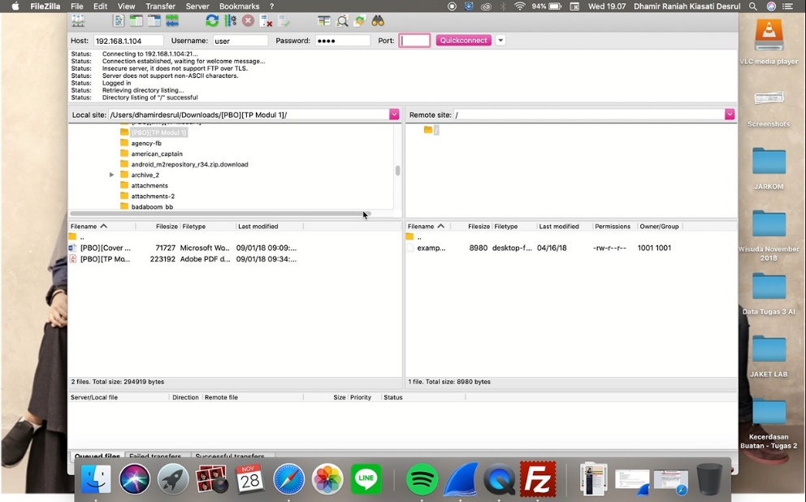

* + - 1. **Skenarion pengaksesan database server**

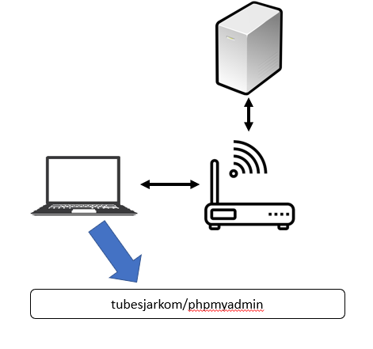

* Klien menghubungkan diri dengan access point
* Access point telah terhubung dengan server
* Klien kemudian mengakses DNS server melalui browser
* Kemudian, tambahkan /phpmyadmin di belakang DNS Server untuk mengakses Database Server

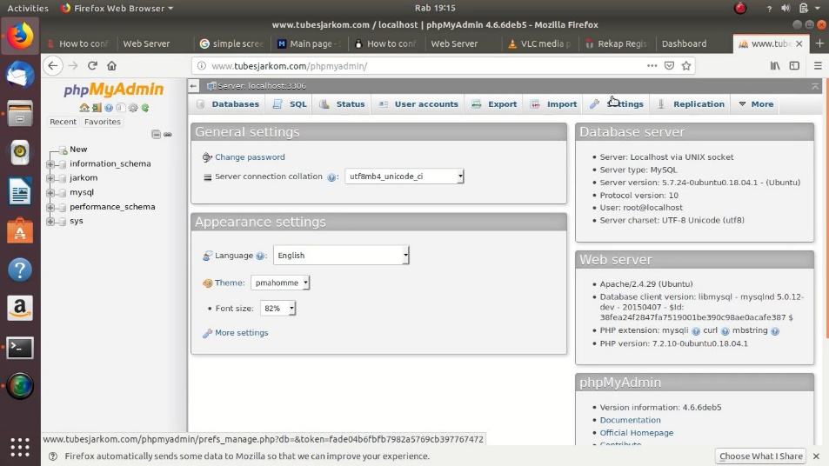

# Kinerja Jaringan

**Throughput**

Rumus menghitung Throughput

Maka,

byte/s

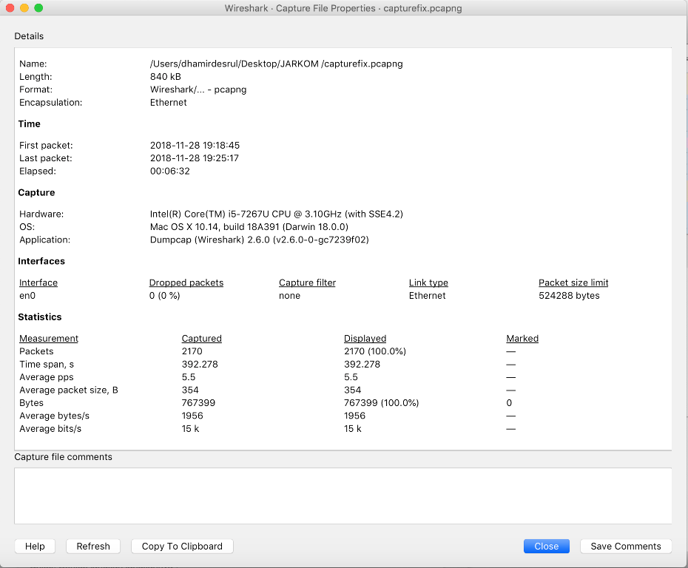

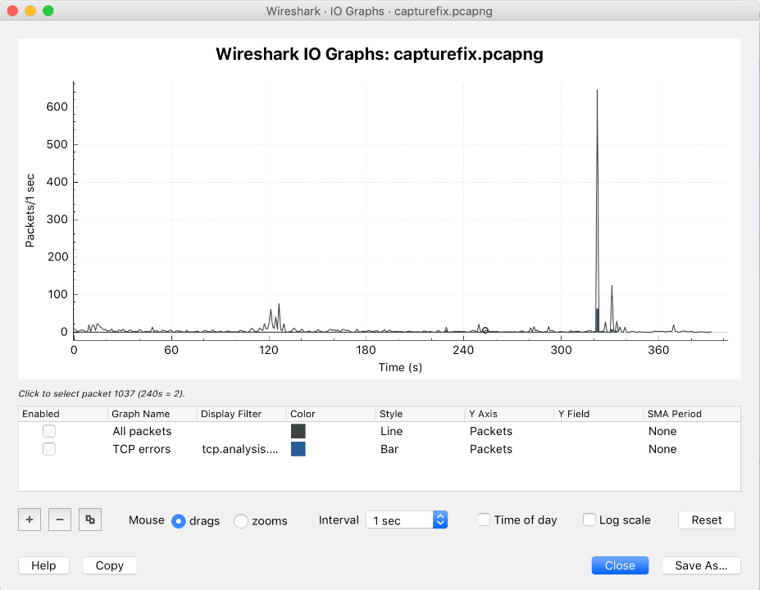

**Rata-Rata Delay Keseluruhan**

Rumus menghitung rata-rata delay

Maka,

= 0.013295103 sekon

Dengan nilai rata-rata delay di bawah 150 ms menandakan bahwa jaringan tersebut digolongkan bagus.

**Packet Loss**

Berdasarkan hasil capture, tidak terjadi packet loss dalam jaringan. Hal ini dikarenakan tidak terjadi gangguan selama proses pertukaran data dalam jaringan.

Rumus Packet Loss

Maka,

= 0%

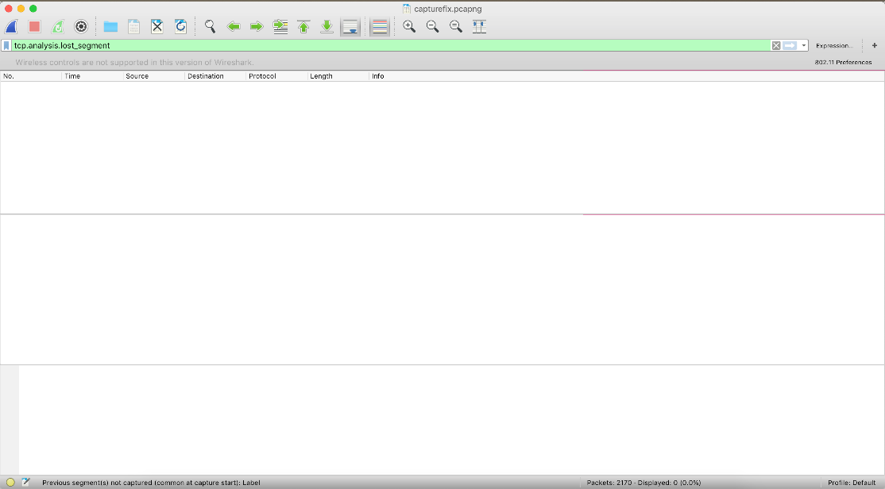

**KESIMPULAN**

Pada tugas besar ini, dilakukan tahapan pengerjaan, yaitu perancangan, konfigurasi dan analisis. Konfigurasi yang digunakan yakni dengan mengimplementasi server buatan ke setiap perangkat yang digunakan. untuk pengimplementasi dilakukan routing (OSPF). Berdasarkan hasil simulasi yang dikerjakan diatas maka besarnya delay yang terjadi di Universitas sudah diminimalkan sekecil mungkin sehingga hampir tidak terasa dan pada troughput sudah besar dan bagus. Sehingga bisa dinyatakan bahwa jaringan yang dibuat bisa dikatakan layak.

**DAFTAR PUSTAKA**

Feny Wati Simanjuntak Mey, Didik Widianto Eko, “*Analisis Quality of Service (QoS) Jaringan Telekomunikasi High-Speed Downlink Packet Access (HSDPA) pada Teknologi 3.5G”*. Universitas Diponegoro, Semarang.2016

Agusriandi. “*Analisis Delay Jitter, Throughput, dan Packet Loss Menggunakan IPERF3”.* Yogyakarta.2016